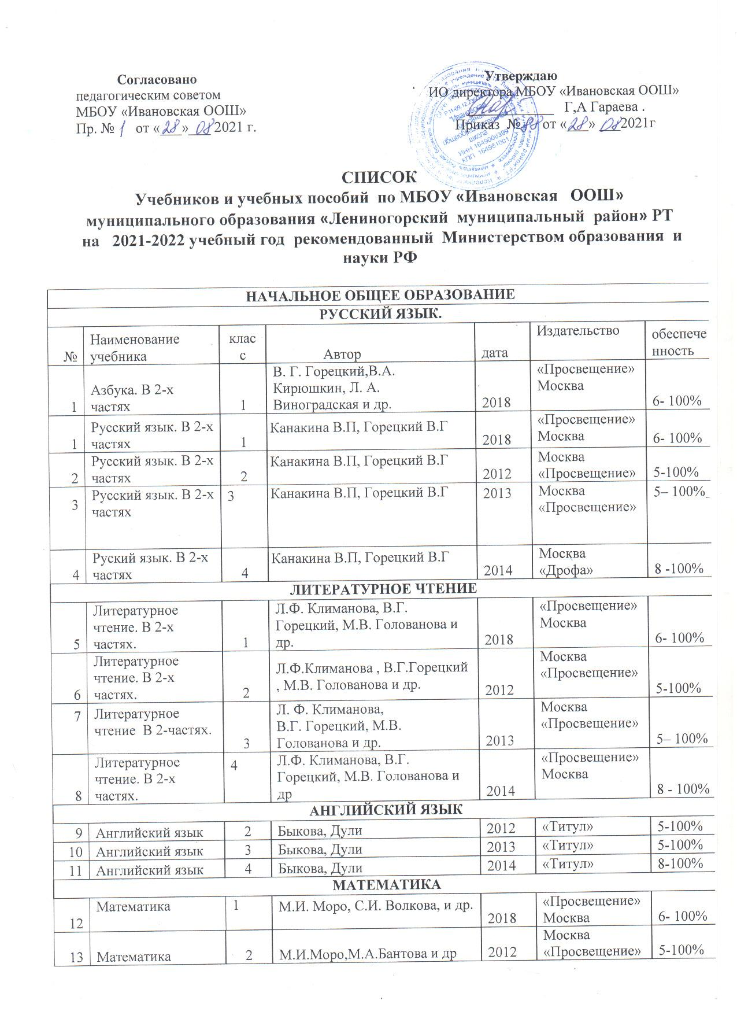

14 | Математика | 3 | М. И. Моро, М. А. Бантова, и др. | 2013 |  | Москва «Просвещение» |  | 5- 100%
15 | Математика | 4 | М.И. Моро, М.А. Бантова, Г.В. Бельтюкова и др. | 2014 |  | «Просвещение» Москва |  | 8- 100%
ОКРУЖАЮЩИЙ МИР
16 | Окружающий мир | 1 | Плешаков А.А. | 2018 |  | «Просвещение» Москва |  | 6- 100%
17 | Окружающий мир | 2 | Плешаков А.А. | 2012 |  | Москва «Просвещение» |  | 5-100%
18 | Окружающий мир | 3 | Плешаков А.А. | 2013 |  | Москва «Просвещение» |  | 5– 100%
19 | Окружающий мир | 4 | . В.П.Канакина,В.Г.Горецкий и др. | 2014 |  | «Просвещение» Москва |  | 8- 100%
ТАТАРСКИЙ ЯЗЫК ДЛЯ РУССКОЯЗЫЧНЫХ УЧАЩИХСЯ
20 | Күңелле татар теле | 1 | Хайдарова Р.З, Галиева Н.Г | 2012г |  | “Татармультфильм» |  | 6-100%
21 | Күңелле татар теле | 2 | Хайдарова Р.З, Галиева Н.Г,Ахметзянова Г.М. | 2013 |  | “Татармультфильм» |  | 5- 100%
22 | Күңелле татар теле в двух частях | 3 | Хайдарова Р.З, Ахметзянова Г.М., Гиниятуллина Л.А. | 2013 |  | “Татармультфильм» |  | 5-100%
23 | Татар теле в 2 – х частях. | 4 | Хайдарова Р.З, Ахметзянова Г.М., Гиниятуллина Л.А. | 2014 |  | Татармультфильм |  | 8-100%
Изобразительное искусство
24 | Изобразительное Искусство | 1 | Л.А. Неменская / Под редакцией Неменского Б.М. | 2013 |  | «Просвещение» Москва |  | 6-100%
25 | Изобразительное искусство | 2 | Коротеева Е.И /Под ред.Неменского Б.М. | 2013 |  | Москва «Просвещение» |  | 5-100 %
26 | Изобразительное искусство | 3 | Горяева Н.А., Неменская Л.А., и др. /Под редакцией Неменского Б.М. | 2013 |  | Москва «Просвещение» |  | 1-20%
27 | Изобразительное искусство | 4 | Неменская Л.А./Под редакцией Неменского Б.М. | 2014 |  | Москва «Просвещение» |  | 8 -100%
Технология
28 | Технология | 1 | Роговцева Н.И., Богданова Н.В., Фрейтаг И.П. | 2013 |  | «Просвещение» Москва |  | 6-100%
29 | Технология | 2 | Н.И.Роговцева,Н.В.Богданова, Добромыслова Н.В. | 2012 |  | Москва «Просвещение» |  | 5-100%
30 | Технология | 3 | Н. И. Роговцева, Н.В. Богданова, Добромыслова Н.В. | 2013 |  | Москва «Просвещение» |  | 5- 100%
31 | Технология | 4 | Н.И. Роговцева, Н.В. Богданова, Шипилова Н.В. | 2014 |  | Москва «Просвещение» |  | 8-100%
Музыка

32 | Музыка | 1 | Е.Д. Критская, Г.П. Сергеева, Т.С. Шмагина | 2012 | «Просвещение» Москва |  |  | 6-100%
33 | Музыка | 2 | Е.Д.Критская,Г.П.Сергеева  Шмагина Т.С. | 2012 |  | Москва «Просвещение» |  | 5-100%
34 | Музыка | 3 | Е. Д. Критская, Г. П. Сергеева и др. | 2013 |  | Москва «Просвещение» |  | 5 – 100%
35 | Музыка | 4 | Е.Д. Критская, Г.П. Сергеева, Т.С. Шмагина | 2014 |  | Москва «Просвещение» |  | 8-100%
Физическая культура

36 | Физическая культура | 1 | В.И. Лях | 2013 |  |  | «Просвещение» Москва | 1
37 | Физическая культура | 2 | В.И. Лях | 2012 |  |  | «Просвещение» Москва | 1
38 | Физическая культура | 3 | В. И. Лях | 2013 |  |  | Москва «Просвещение» | 1
39 | Физическая культура | 4 | В. И. Лях | 2013 |  |  | Москва «Просвещение» | 1
Основы религиозных культур и светской этики
40 | Основы религиозных культур народов России | 4 | Сахаров А.Н, Кочегаров К.А., Мухаметшин Р.М. /Под редакцией Сахарова А.Н. | 2011 |  |  | Москва «Русское слово» | 8-100%
ОСНОВНОЕ ОБЩЕЕ ОБРАЗОВАНИЕ
РУССКИЙ ЯЗЫК
41 | Русский язык. | 5 | ЛадыженскаяТ.А.,Баранов М.Т., Тростенцова Л.А. ,Григорян Л.Т., Кулибаба И.И. | 2012 |  | Москва «Просвещение» |  | 4- 100%
42 | Русский язык. | 6 | Баранов М.Т., Ладыженская Т.А., Тростенцова Л. А. и др. | 2016 |  | Москва «Просвещение» |  | 3- 100%
43 | Русский язык | 7 | Баранов М.Т., Ладыженская Т.А., Тростенцова Л. А. и др. | 2017 |  | Москва «Просвещение» |  | 3-100%
44 | Русский язык. | 8 | .ЛадыженскаяТ.А.Баранов М.Т., Тростенцова .,Л.А.,Григорян Л.Т., Кулибаба И.И. | 2018 |  | Москва «Просвещение» |  | 3-100%
45 | Русский язык | 9 | Бархударов С.Г. Крючков С.Е. И др. | 2019 |  | Москва «Просвещение» |  | 2-100%
ЛИТЕРАТУРА
46 | Литература. В 2-х частях | 5 | Коровина В.Я., Журавлёв В.П. , Коровин В.И. | 2012 |  | Москва «Просвещение» |  | 4-100%
47 | Литература. В 2-х частях | 6 | Полухина В.П. ,Коровина В.Я., Журавлёв В.П. | 2016 |  | Москва «Просвещение» |  | 3-100%
48 | Литература. В 2-х частях | 7 | Коровина В.Я., Журавлёв В.П., Коровин В.И. | 2013 |  | Москва «Просвещение» |  | 3-100%
49 | Литература. В 2-х частях | 8 | Коровина В.Я.Журавлёв В.П., Коровин В.И. | 2018 |  | Москва «Просвещение» |  | 3-100%
50 | Литература. В 2-х частях | 9 | Коровина В.Я.Журавлёв В.П., Коровин В.И. и др. | 2019 |  | Москва «Просвещение» |  | 2- 100%
АНГЛИЙСКИЙ ЯЗЫК
51 | Английский язык | 5 | Ваулина Ю. Е., Дули Д., Подоляко О.Е. и др. | 2015 |  | «Просвещение» |  | 4-100%
52 | Английский язык | 6 | Д.Дули и др. | 2016 |  | «Просвещение» |  | 3-100%
53 | Английский язык | 7 | Д.Дули и др. | 2017 |  | «Просвещение» |  | 3-100%
54 | Английский язык | 8 | Ваулина Ю,Е. Дули Д. | 2011 |  | «Просвещение |  | 3-100%
55 | Английский язык | 9 | Ваулина Ю.Е Дули Д.,Подоляко О.Е | 2019 |  | «Просвещение» |  | 2-100%
 |  |  | МАТЕМАТИКА
56 | Математика | 5 | Виленкин Н.Я.,Жохов В.И.  Чесноков А.С. и др | 2015 |  | Мнемозина |  | 4-100%
57 | Математика | 6 | Виленкин Н.Я.,Жохов В.И.  Чесноков А.С. и др | 2015 |  | Мнемозина |  | 3-100%
Алгебра (учебный предмет)
58 | Алгебра | 7 | Макарычев Ю.Н.,Миндюк Н.Г.  Нешков К.И. и др. | 2017 |  | Просвещение |  | 3- 100%
59 | Алгебра | 8 | Макарычев Ю.Н.,Миндюк Н.Г.  Нешков К.И. и др. | 2018 |  | Просвещение |  | 3- 100%
60 | Алгебра | 9 | Макарычев Ю.Н.,Миндюк и др . и др. | 2019 |  | Просвещение |  | 2-100%
 | Геометрия
61 | Геометрия, 7-9 классы | 7, 8, 9 | Атанасян ЛС и др | 2017 |  | Просвещение |  | 15- 100%
ИНФОРМАТИКА (учебный предмет)
62 | Информатика | 7 | Л.Л.Босова, А.Ю.Босова | 2017 |  | БИНОМ |  | 3-100%
63 | Информатика | 8 | Л.Л.Босова, А.Ю.Босова  . | 2018 |  | БИНОМ. Лаборатория знаний. |  | 3-100%
64 | Информатика | 9 | Л.Л.Босова ,А.Ю. Босова | 2019 |  | БИНОМ. Лаборатория знаний. |  | 2-100%
Основы религиозных культур и светской этики
65 | Основы религиозных культур народов России | 5 | Сахаров А.Н, Кочегаров К.А., Мухаметшин Р.М. /Под редакцией Сахарова А.Н. | 2011 |  | Москва «Русское слово» |  | 4-100%
ИСТОРИЯ
66 | Всеобщая история. История Древнего мира | 5 | А.А Вигасин, Г.И Годер,  И.С Свенцицкая | 2012 |  | Просвещение |  | 4-100%
67 | Всеобщая история. История средних веков | 6 | Агибалова Е.В., Донской Г.М. | 2012 |  | Просвещение |  | 3-100%
68 | История России | 6 | Арсентьев Н.М, Данилов А.А., Стефанович П.С., и др. /под редакцией Торкунова А.В. | 2016 |  | Просвещение |  | 3-100%
69 | Новая история | 7 | А.Я. Юдовская, П.А. Баранов, Ванюшкина Л.М. | 2013 |  | Просвещение |  | 3-100%
70 | История России | 7 | Н.М.Арсентьев,А.А.Данилов, И.В.Курукин, А.Я.Токарева | 2016 |  | Просвещение |  | 3-100%
71 | Всеобщая история.1800-1913 История Нового времени. | 8 | А.Я.Юдовская, П.А.Баранов. Л.М.Ванюшкина | 2010 |  | Просвещение |  | 3-100%
72 | История России. | 8 | Арсентьев Н.М.Данилов А.А, Курукин И.В. | 2018 |  | Просвещение |  | 3-100%
73 | Всеобщая история.  Нового времени. | 9 | А.Я Юдовская, П.А Баранов , Л.М.Ванюшкин Н.В.,А.С. Медяков и др. | 2019 |  | Просвещение |  | 2-100%
74 | История России(в двух частях) | 9 | Н.М. Арсентьев,А,А.Данилов, А.А.Левандовский и др | 2019 |  | Просвящение |  | 2-100%
Обществознание (учебный предмет)
75 | Обществоведение | 5 | Боголюбов Л. Н.,Виноградова Н. Ф., Городецкая Н.И. и др. | 2015 |  | «Просвещение» |  | 4-100%
76 | Обществоведение | 6 | Виноградова Н.Ф., Городецкая НИ., Иванова Л.Ф. и др. / Под ред. Боголюбова Л.Н., Ивановой Л.Ф. | 2016 |  | «Просвещение» |  | 3-100%
77 | Обществознание | 7 | Л.Н.Боголюбов, Л.Ф.Иванова | 2017 |  | «Просвещение» |  | 3-100%
78 | Обществознание | 8 | Боголюбов Л.Н., Иванова Л.Ф., Матвеева А.И. | 2018 |  | Просвещение |  | 3-100%
79 | Обществознание | 9 | Боголюбов Л.Н., А.Ю. Лазебникова и др. | 2019 |  | Москва «Просвещение» |  | 2-100%
ГЕОГРАФИЯ
80 | География | 5 | Баринова И.И., Плешаков А.А., Сонин НИ. | 2013 |  | Дрофа |  | 4 – 100%
81 | География | 6 | И.И.Баринова, А.А.Плешаков, Н.И.Сонин | 2016 |  | Дрофа |  | 3 -100%
82 | География | 7 | И.В.Душина, В.А.Коринская, В.А.Щенев | 2017 |  | Дрофа |  | 3-100%
83 | География России | 8 | Дронов В.П.,Савельева. | 2018 |  | Дрофа |  | 3-100%
84 | География | 9 | Алексеев А.И,Николина В.В и др. | 2019 |  | Просвещение |  | 2-100%
Биология
85 | Биология | 5 | Пасечник В. В. | 2014 |  | Дрофа |  | 4– 100%
86 | Биология | 6 | Пасечник В.В. | 2016 |  | Дрофа |  | 3-100%
87 | Биология | 7 | Латюшин В.В. , Шапкин В.А. | 2017 |  | Дрофа |  | 3-100%
88 | Биология. | 8 | Колесов Д.В. , Маш Р.Д. и др. | 2018 |  | Дрофа |  | 3-100%
89 | Биология | 9 | Колесов Д.В., Маш Р.Д. и др | 2019 |  | Дрофа |  | 2-100%
ФИЗИКА
90 | Физика | 7 | Перышкин А.В. | 2017 |  | Дрофа |  | 3 – 100%
91 | Физика | 8 | Перышкин А.В. | 2018 |  | Дрофа |  | 3- 100%
92 | Физика | 9 | Пёрышкин А.В., Гутник Е.М. | 2019 |  | Дрофа |  | 2-100%
ХИМИЯ
93 | Химия | 8 | Габриелян О.С. , Остроумов И.Г. | 2018 |  | Просвещение |  | 3-100%
94 | Химия | 9 | Габриелян О.С., Остроумов И.Г. и др | 2019 |  | Просвещение |  | 2-100%
ТЕХНОЛОГИЯ
95 | Технология. Введения дома.(девочки)  Индустриальные технологии(мальчики) | 5 | Тищенко А.Т., Симоненко В.Д.  ВД Симоненко,Н,В.Синица | 2014 |  | Вентана-Граф |  | 4-100%
96 | Технология.  Введения дома.(девочки)  Индустриальные технологии(мальчики | 6 | Тищенко А.Т., Симоненко В.Д. | 2016 |  | Вентана-Граф |  | 3-100%
97 | Технология  Введения дома.(девочки)  Индустриальные технологии(мальчики | 7 | Тищенко А.Т., Симоненко В.Д. | 2017 |  | Вентана-Граф |  | 3-100%
98 | Технология | 8 | Тищенко А.Т., Симоненко В.Д. | 2018 |  | Вентана-Граф |  | 3-100%
ОБЖ
99 | Основы безопасности жизнедеятельности | 8 | Фролов М.П., и др | 2018 |  | Издательство «Астрель» |  | 3-100%
100 | Основы безопасности жизнедеятельности | 9 | Фролов М.П., и др | 2019 |  | Издательство «Астрель» |  | 1
ТАТАРСКИЙ ЯЗЫК ДЛЯ РУССКОЯЗЫЧНЫХ УЧАЩИХСЯ
101 | Татарский язык в 2 частях | 5 | Хайдарова Р.З., Ахметзянова Г.М. | 2014 |  | Татармульфильм |  | 4-100%
102 | Татарский язык | 6 | Хайдарова Р.З., Назипова З.Р. | 2014 |  | Татармульфильм |  | 3-100%
103 | Татарский язык | 7 | ХайдароваР.З., Малафеева Р.Л. | 2014 |  | Татармульфильм |  | 3-100%
104 | Татарский язык | 8 | Хайдарова Р. З. и др. | 2015 |  | Магариф |  | 3-100%
105 | Татарский язык | 9 | Хайдарова Р. З. и др. | 2016 |  | Магариф |  | 2-100%
106 | Татар әдәбияты в 2х частях | 5 | МотигуллинаР.Э.,Ханнанов Р.Г.Хисматова Л,. | 2017 |  | Тат.книж . издательство |  | 4-100%
107 | Татар әдәбияты в 2х частях | 6 | МотигуллинаР.Э.,ХаннановР.Г,ГизатуллинаЭ.Х. | 2017 |  | Мәгариф-Вакыт |  | 3-100%
108 | Татар әдәбияты в 2х частях | 7 | МотигуллинаР.Э.,ХаннановР.Г,Мулласихова Г. | 2017 |  | Мәгариф-Вакыт |  | 3-100%
109 | Татар әдәбияты в 2х частях | 8 | МотигуллинаР.Э.,ХаннановР.Г | 2015 |  | Мәгариф-Вакыт |  | 3-100%
110 | Татар әдәбияты в 2х частях | 9 | Мотигуллина Р.Э.,Ханнанов Р. | 2016 |  | Мәгариф-Вакыт |  | 2-100%
Изобразительное искусство
111 | Изобразительное искусство | 5 | Горяева Н.А. Островская О.В. /Под ред. Б.М.Неменского | 2010 |  | Москва «Просвещение» |  | 1
112 | Изобразительное искусство | 6 | Неменская Л.А./ Под редакцией. Неменского Б.М. | 2011 |  | Москва «Просвещение» |  | 1
113 | Искусство (изобразительное искусство) | 7 | .Питерских А.С, Гуров Г.Е./ Под редакцией Неменского Б.М. | 2011 |  | Москва «Просвещение» |  | 1
114 | Искусство (изобразительное искусство) | 8 | Питерских А.С./ Под редакцией Неменского Б.М. | 2011 |  | Просвещение |  | 1
115 | Искусство (изобразительное искусство) | 9 | Ломов С.П., Игнатьев С.Е и др. | 2012 |  | Дрофа |  | 1
Физическая культура
116 | Физическая культура | 5 | Виленский М.Я, Туреевский И.М., Торочкова Т.Ю | 2011 |  | Москва «Просвещение» |  | 1
117 | Физическая культура | 6 | Виленский М.Я, Туреевский И.М , Торочкова Т.Ю | 2011 |  | Москва «Просвещение» |  | 1
118 | Физическая культура | 7 | Виленский М.Я, Туреевский И.М , Торочкова Т.Ю | 2011 |  | Москва «Просвещение» |  | 1
119 | Физическая культура | 8 | В.И. Лях | 2011 |  | Москва «Просвещение» |  | 1
120 | Физическая культура | 9 | В.И. Лях | 2011 |  | Москва «Просвещение» |  | 1
Музыка
121 | Музыка | 5 | Сергеева Г.П., Критская Е.Д. | 2011 |  | Москва «Просвещение |  | 1
122 | Музыка | 6 | Сергеева Г.П., Критская Е.Д. | 2011 |  | Москва «Просвещение |  | 1
123 | Музыка | 7 | Сергеева Г.П., Критская Е.Д. | 2011 |  | Просвещение |  | 1
124 | Музыка | 8 | Сергеева Г.П., Критская Е.Д. | 2011 |  | Просвящение |  | 1

Директор : /Ио.Гараева Г.А./
Зам. дир.по УВР:
Библиотекарь: / Гараева Г.А. /

